**Centro Universitário Para o Desenvolvimento do Alto Vale do Itajaí**

**Professor**: Marcondes Maçaneiro

**Exercícios de HTML**

* Documentações para consulta
  + [Tabelas](http://www.w3.org/TR/CSS21/propidx.html)
  + [Documentação Completa do HTML 4.01](http://www.w3.org/TR/REC-html40/cover.html)

01) Implemente de títulos conforme o exemplo da imagem abaixo.

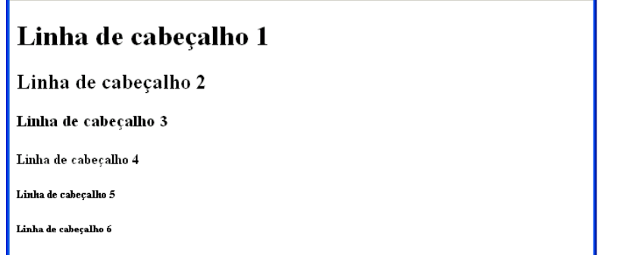

02) Implemente uma página HTML como no exemplo da imagem abaixo.

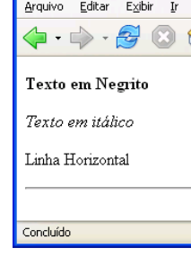

03) Escreva um HTML que tenha os seguintes itens.

* Crie uma página com um texto, pode ser utilizado um texto [Lorem Ipsum](http://loremipsum.net/)
* Formate algumas palavras do texto em *Itálico*, Sublinhado, **Negrito**
* Formate pelo menos 5 palavras com cores diferentes no texto
* Formate mais três palavras com links para sites externos que ao serem pressionados irão abrir em uma nova página
* Adicione uma linha Horizontal antes e depois do texto

04) Crie uma tabela HTML a exemplo da imagem a seguir.

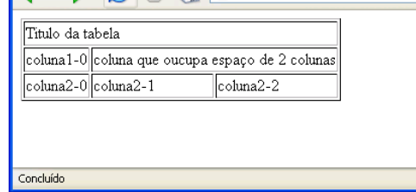

05) Qual será o resultado da renderização do HTML abaixo no navegador de internet. Desenhe uma tabela no documento de respostas, que seja idêntica a tabela que o navegador de internet iria renderizar.

<html>

<head>

<title>Exercício 5</title>

</head>

<body>

<table border="1">

<tr>

<td>1</td><td>2</td><td>3</td>

</tr>

<tr>

<td colspan="2">4</td><td>6</td>

</tr>

<tr>

<td colspan="3">6</td>

</tr>

</table>

</body>

</html>

06) Resolva esse exercício seguindo as mesmas instruções do Exercício 5.

<html>

<head>

<title>Exercício 4 b)</title>

</head>

<body>

<table border="1">

<tr>

<td colspan="3"><h1>123</h1></td>

</tr>

<tr>

<td rowspan="2">47</td><td>5</td><td>6</td>

</tr>

<tr>

<td colspan="2">89</td>

</tr>

</table>

</body>

</html>

07) Descreva o resultado de renderização do HTML abaixo.

<html>

<head>

<title>Exercício 4 c)</title>

</head>

<body>

<p><a href="index.php">Link 1</a><br>

<a href="http://www.google.com">Google</a></p>

<p><a href="http://www.yahoo.com">Yahoo</a> </p>

</body>

</html>

08) Escreva o HTML que simula o formulário e tabela abaixo.

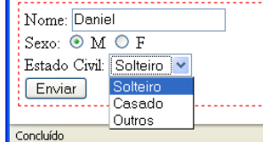

09) Escreva o HTML que simula o formulário abaixo.

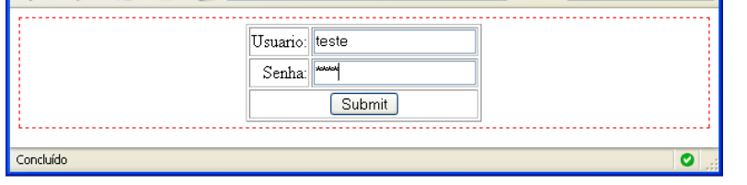

10) Escreva o HTML que simula o formulário da imagem abaixo.

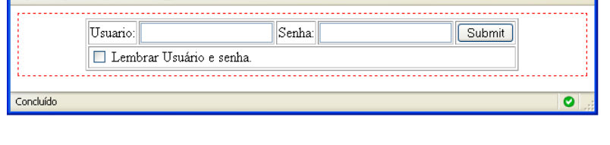

11) Desenhe em seu documento de respostas uma tela que representa o mesmo resultado de renderização do HTML abaixo em um navegador de Internet.

<html>

<head>

<title>Exercício 11</title>

</head>

<body>

<form name="form1" method="post" action="">

<table border="1" align="center">

<tr>

<td align="right" valign="top">Usuario:</td><td><input name="usuario" type="text"

id="usuario"></td>

</tr><tr>

<td align="right" valign="top">Senha: </td><td><input name="senha" type="password"

id="senha"></td>

</tr><tr>

<td align="right" valign="top">Endere&ccedil;o: </td><td><textarea name="end" rows="5"

id="end"></textarea></td>

</tr><tr>

<td align="right" valign="top">Idade: </td><td><select name="idade" size="3" id="idade">

<option value="1">menos de 25</option>

<option value="2">entre 25 e 50</option>

<option value="3">mais de 50</option>

</select>

</td>

</tr><tr>

<td align="right" valign="top">Sexo: </td><td><p>

<label>

<input type="radio" name="sexo" value="m">

masculino</label>

<br>

<label>

<input type="radio" name="sexo" value="f">

feminino</label>

<br>

</p></td>

</tr><tr>

<td align="right" valign="top">Eu concordo:</td><td><input name="concordo"

type="checkbox" id="concordo" value="1"></td>

</tr><tr>

<td colspan="2" align="center"><input type="submit" name="Submit" value="Submit"></td>

</tr>

</table>

</form>

</body>

</html>

|  |  |
| --- | --- |
| Usuario: |  |
| Senha: |  |
| Endereço: |  |
| Idade: |  |
| Sexo: | masculino  feminino |
| Eu concordo: |  |
| Submit | |

12) Criar uma página HTML a exemplo da imagem abaixo.

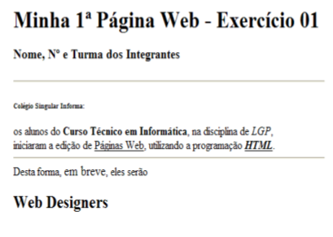

13) Criar uma página HTML conforme a imagem abaixo.

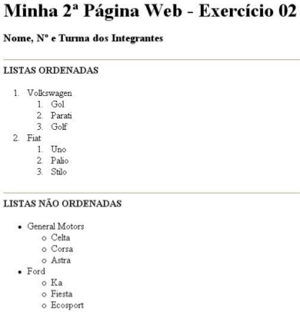

14) Criar uma página HTML conforme a imagem abaixo.

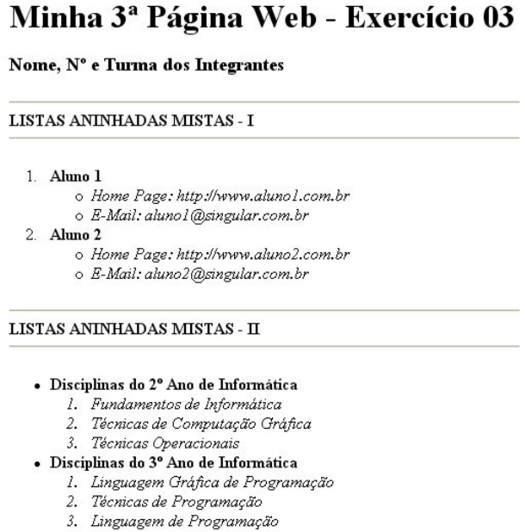

15) Utilizando imagens. Crie uma página HTML seguindo o exemplo da imagem abaixo. (obs: Utilize imagens a sua escolha)

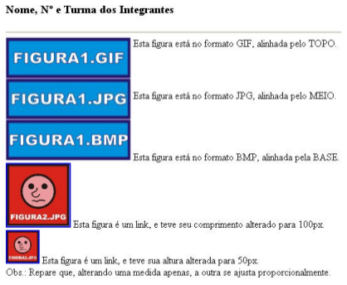

16) Realize todas as correções de formatação e escrita no HTML abaixo. Sendo que toda tag HTML deve ser aberta e fechada. A indentação das tags deve ser respeitada, bem como seu aninhamento, ou seja. Se uma tag for aberta podemos abrir uma segunda dentro desta, porém o fechamento deve ser feito primeiramente com a segunda tag depois com a primeira, e não o contrário. Exemplo: <a><font></a></font> a forma correta seria: <a><font> </font></a>. Lembre-se também que toda tag deve ser finalizada, mesmo um br: <br />

<head><title>Exercício 1O</title></head>

<body bgcolor="#AAAAFF" text="darkblue" link="blue" vlink="ligthblue" alink="white">

<h1 align=”center”>Utilizando Âncoras</h1>

<h3 align=”center”><font color="white">Nome, No e Turma dos Integrantes</font></h3>

<a name="topo"></a>

<a href="#LO">Lista Ordenada</a><br>

<a href="#LNO">Lista Não Ordenada</a><br>

<a href="#LAO">Lista Aninhada Ordenada</a><br>

<a href="#LANO">Lista Aninhada Não Ordenada</a> <p>

<HR>

<a name="LO"></a><h2 align="center">Lista Ordenada</h2><HR>

<OL>

<LI>Curso Técnico em Informática

<LI>Curso Técnico em Turismo

</OL>

<a href="#topo">Volta ao Início</a>

<br>

<!--- 2a âncora --->

<HR><a name="LNO"></a><h2 align="center">Lista Não Ordenada</h2><HR>

<UL>

<LI>Curso Técnico em Eletrônica

<LI>Curso Técnico em Química

</UL>

<a href="#topo">Volta ao Início </a><br>

<!--- 3a âncora --->

<HR><a name="LAO"></a><h2 align="center">Lista Aninhada Ordenada</h2><HR>

<OL>

<LI> Curso Técnico em Informática

<OL>

<LI>Manhã

<LI>Noite

</OL>

<LI> Curso Técnico em Turismo

<OL>

<LI>Manhã

<LI>Noite

</OL>

</OL>

<a href="#topo">Volta ao Início </a><br>

<!--- 4a âncora --->

<HR><a name="LANO"></a><h2 align="center">Lista Aninhada Não Ordenada</h2><HR>

<UL>

<LI> Curso Técnico em Eletrônica

<UL>

<LI>Manhã não tem

<LI>Noite

</UL>

<LI> Curso Técnico em Química

<UL>

<LI>Manhã não tem

<LI>Noite

</UL>

</UL>

<a href="#topo">Volta ao Início </a><br>

</BODY></HTML>

17) Seguindo o exemplo da imagem abaixo. Crie uma página HTML com listas, Links e Âncoras. Possibilitando que a página seja navegável.

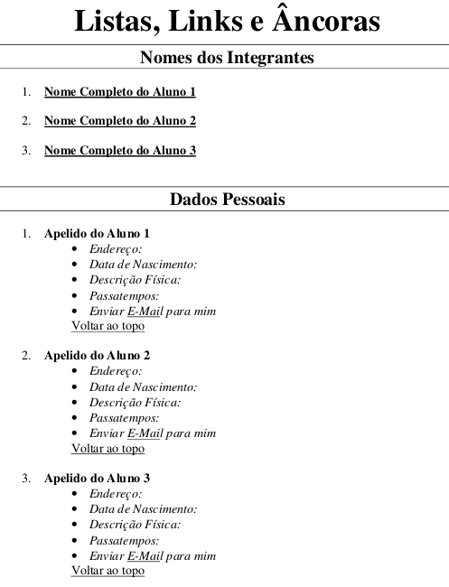

18) Crie uma tabela HTML seguindo o exemplo da imagem abaixo.

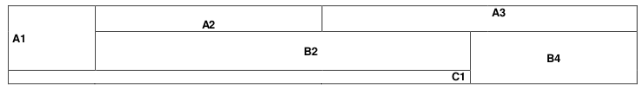

Orientações:

* Tabela com 3 linhas e 4 colunas:
* Comprimento 100%, cor do fundo vermelha.
* Com borda tamanho 3, cor azul.
* Rótulo da Tabela: Tabela Mesclada
  + A1: Comprimento 10%, alinhamento à esquerda, cor do fundo amarela.
  + A2: Comprimento 40%, altura 40px, alinhamento ao centro, alinhamento vertical na base, cor do fundo branca.
  + A3: Comprimento 50%, alinhamento ao centro, alinhamento vertical no topo, cor do fundo laranja.
  + A4: Mesclado com A3.
  + B1: Mesclado com A1.
  + B2: Comprimento 40%, altura 50px, alinhamento ao centro, cor do fundo laranja.
  + B3: Mesclado com B2.
  + B4: Comprimento 30%, alinhamento ao centro, cor do fundo amarela.
  + C1: Comprimento 10%, alinhamento à direita, cor do fundo laranja.
  + C2: Mesclado com C1.
  + C3: Mesclado com C1.
  + C4: Mesclado com B4.

19) Criar um site baseando-se na imagem que consta [neste link](https://drive.google.com/file/d/0B0qV_m4_KvG7LU1VbHJOSU1UbHc/edit?usp=sharing). Para desenvolver esse exercício apenas html e imagens devem ser utilizados.

20) Utilize sua criatividade para criar um site seguindo o modelo que consta [neste link](https://drive.google.com/file/d/0B0qV_m4_KvG7XzRmVFVacFd5LXM/edit?usp=sharing). O site não precisa ficar exatamente igual, mas sim seguir a mesma ideia, as formas arredondadas nos elementos podem ser substituídas por formas quadradas. Apenas é necessário para esse exercício a criação de um Layout similar ao apresentado.

21) Vamos criar um site para divulgação de imagens. [Neste link](https://drive.google.com/file/d/0B0qV_m4_KvG7V0Q5dXhpcmdkdEk/edit?usp=sharing) você pode encontrar a sugestão de layout para esse exercício. A solução não precisa ser exatamente igual ao layout apresentado, mas deve procurar se aproximar dele.

22) Neste exercício iremos desenvolver o layout da capa de um E-commerce. Siga o layout apresentado como exemplo [neste link](https://drive.google.com/file/d/0B0qV_m4_KvG7dURXSVJxaF9sS2s/edit?usp=sharing). O layout a ser criado deve atender as especificações que foram apresentadas na imagem (wireframe, documento que expressa as posições macro dos objetos de um site).